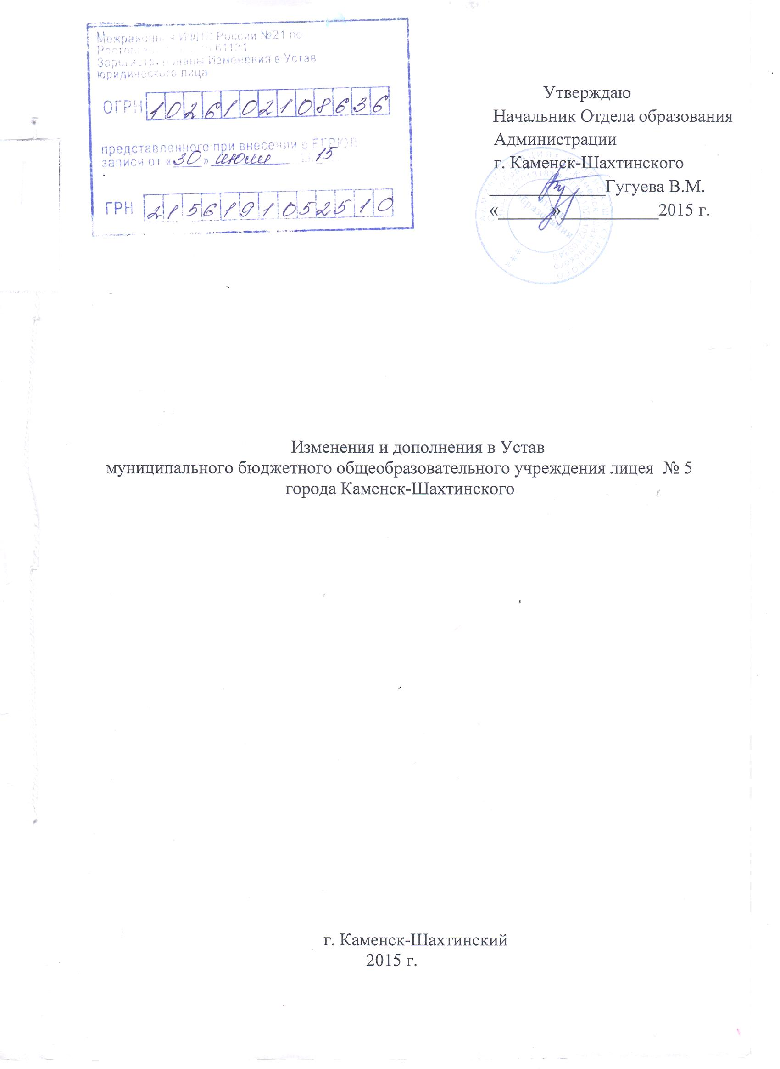

Изменения и дополнения в Устав
муниципального бюджетного общеобразовательного учреждения
лицея № 5
города Каменск-Шахтинского

Внести следующие изменения и дополнения в Устав:
1) подпункт 2.4. пункта 2 изложить в следующей редакции:
«В соответствии со своими уставными целями и задачами основным видом деятельности Учреждения является образовательная деятельность по образовательным программам начального общего, основного общего и среднего общего образования.
Учреждение вправе осуществлять образовательную деятельность по дополнительным общеобразовательным программам, реализация которых не является основным видом деятельности.
В соответствии со своими уставными целями и задачами Учреждение осуществляет иные (неосновные) виды деятельности:
- организация отдыха и оздоровление обучающихся в каникулярное время;
- услуги по питанию обучающихся;
- услуги по предоставлению психолого-педагогической помощи обучающимся, испытывающим трудности в освоении основных общеобразовательных программ, в своем развитии и социальной адаптации;
- осуществление спортивной и физкультурно-оздоровительной деятельности;
- оказание услуг по присмотру и уходу в группе продленного дня;
- организация бесплатного подвоза обучающихся с посёлка Шахтёрского до МБОУ лицея № 5 и обратно.

